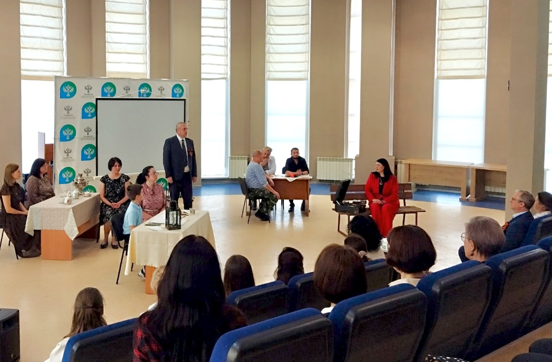
 10.05.2026 г.
Весна Победы
В самарском Росреестре прошло торжественное мероприятие «Весна Победы». Священную дату Отечественной истории сотрудники ведомства отметили с благодарностью ко всем, кто боролся в годы Великой Отечественной войны на фронте и в тылу, подарил мир и свободу, возрождал страну в трудные послевоенные годы.
В художественной постановке прозвучали вдохновенные стихи, песни и отрывки из литературных произведений, передающие чувства и эмоции, которые испытывал народ, одержавший победу над фашизмом весной 1945 года.
«В наших сердцах всегда живет гордость за подвиг наших дедов и отцов в Великой Отечественной войне, – отметила заместитель руководителя самарского Росреестра Татьяна Титова. - От всей души поздравляю всех с наступающим Днем Победы — днем воинской и трудовой славы, национальной гордости и народной памяти! Желаю всем крепкого здоровья, добра и мира!»
Материал подготовлен Управлением
Росреестра по Самарской области

